Министерство образования и науки Амурской области
Отдел образования администрации Магдагачинского района
ПРИКАЗ
30.11.2015г. п. Магдагачи № 351

Об организации проведения государственной итоговой аттестации по образовательным программам основного общего образования в
Магдагачинском районе в 2015/16учебном году

В соответствии с Федеральным законом от 29.12.2012 № 273-ФЗ «Об образовании в Российской Федерации», Порядком проведения государственной итоговой аттестации по образовательным программам основного общего образования, утвержденного приказом Министерства образования и науки Российской Федерации от 25.12.2013 №1394, и в целях обеспечения организованной подготовки и проведения государственной итоговой аттестации по образовательным программам основного общего образовании в Магдагачинском районе в 2016 году
п р и к а з ы в а ю:
1.Провести государственную итоговую аттестацию по образовательным программам основного общего образования (далее - ГИА-9) по обязательным учебным предметам (русскому языку и математике) и экзаменам по выбору обучающихся по двум учебным предметам (физике, химии, географии, биологии, истории, иностранным языкам (английский, немецкий, французский), обществознанию, литературе, информатике и ИКТ).
2.Руководителям ОУ:
2.1.Организовать информационно-разъяснительную работу для обучающихся, их родителей и лиц, привлекаемых к проведению ГИА-9, о порядке проведения экзаменов в 2016 году, в том числе через ведения раздела на официальном сайте учреждения образования.
2.2.Создать необходимые условия (в соответствии с установленными требованиями) для подготовки к ГИА-9 выпускников, требующих повышенного внимания педагогов и психологов, в том числе обучающихся с ограниченными возможностями здоровья и других обучающихся, испытывающих трудности в обучении.
2.3.Информировать под роспись обучающихся, их родителей о сроках, местах и порядке подачи заявлений с перечнем выбранных учебных предметов для прохождения ГИА-9 и организовать прием заявлений с перечнем выбранных учебных предметов для прохождения ГИА-9 в срок до 1 марта 2016 года.
3. Контроль за исполнением настоящего приказа возложить на Грекову О.Ю., заместителя начальника отдела образования.

Начальник  отдела образования | 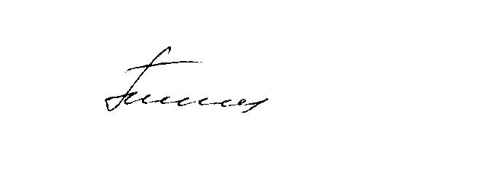 | Л.А. Попова

